
TARJETAS DEFENSIVAS

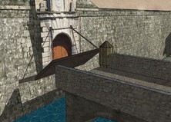  Puente levadizo | 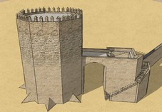  Torre albarana | 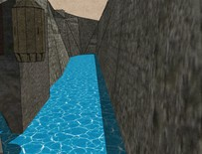  Foso | 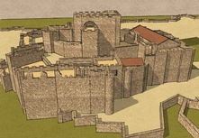  Castillo
Puente levadizo | Torre albarana | Foso | Castillo

Puente levadizo | Torre albarana | Foso | Castillo
Puente levadizo | Torre albarana | Foso | Castillo

